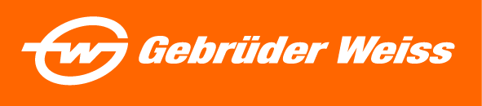
Tisková zpráva
Gebrüder Weiss otestoval elektrický nákladní vůz na trase mezi Vídní a západním Slovenskem
Praha, 14. 2. 2023 – Logistická společnost Gebrüder Weiss pokračuje ve svých plánech na dosažení uhlíkové neutrality do roku 2030. Na konci roku zveřejnila zprávu o udržitelnosti, ve které popisuje svůj cíl postupně snižovat uhlíkovou stopu až na nulu. Jedním z hlavních kroků je přitom investice do alternativních pohonů, do jejichž testování a následné implementace chce investovat deset milionů eur. V souvislosti s tím nedávno úspěšně otestovala elektrické nákladní vozidlo Mercedes eActros na trase mezi Vídní a západním Slovenskem. Letos na jaře pak plánuje Gebrüder Weiss ČR otestovat nákladní vozidlo Volvo FL Electric.

Elektromobilita je žádaná
Elektrické nákladní vozidlo Mercedes eActros nedávno absolvovalo svou zkušební jízdu pro GW Slovensko, která trvala několik dní. V rámci distribuční oblasti Senec na západním Slovensku doručovalo zásilky pro významného zákazníka společnosti. Ujelo bezmála tři sta kilometrů za den a získalo velmi kladné hodnocení především za kilometrový výkon a výbornou dynamiku jízdy. Skvělé je podle řidiče, který se zkušební jízdy zúčastnil, také to, že je vůz velmi tichý.
Model nákladního vozu Mercedes eActros společnost Gebrüder Weiss testovala také při doručování zásilek na trase z Maria Lanzendorf nedaleko Vídně do Sence u Bratislavy a zpět, kde v minulosti proběhly také úspěšné pilotní jízdy elektrického nákladního vozu MAN o nosnosti 24 tun. I zde se vozidlo Mercedes eActros osvědčilo. Díky vyššímu dojezdu byl nákladní vůz schopný absolvovat jízdní trasu, která činila kolem 200 kilometrů, a to bez dobíjení. Elektromobilita se velmi dobře uplatňuje rovněž v městských oblastech. Gebrüder Weiss už 4 roky využívá nákladní elektromobil v oblasti vídeňské městské dopravy.

Alternativní pohon ve službách Gebrüder Weiss
Společnost Gebrüder Weiss dlouhodobě zvyšuje podíl alternativních pohonů v oblasti těžkých nákladních vozidel a vyvíjí nízkoemisní řešení pro poslední míli. Na letošní jaro plánuje testy elektrického nákladního vozidla v běžném provozu česká pobočka Gebrüder Weiss. „Zavádění elektrických vozidel na nové trasy je součástí našeho závazku postupně snižovat emise. Hlavní potenciál vozů na elektrický pohon vidíme především při přepravách v maximální vzdálenosti do 200 kilometrů,“ uvádí Jan Kodada, obchodní a marketingový ředitel Gebrüder Weiss ČR.
Ve Švýcarsku firma od ledna 2021 využívá pro běžný provoz také jeden z prvních vodíkových nákladních automobilů na světě a v letošním roce plánuje nasazení dalších pěti nákladních vozů na vodíkový pohon v Německu.
Do roku 2025 má společnost v úmyslu investovat přibližně deset milionů eur do alternativních pohonných systémů.

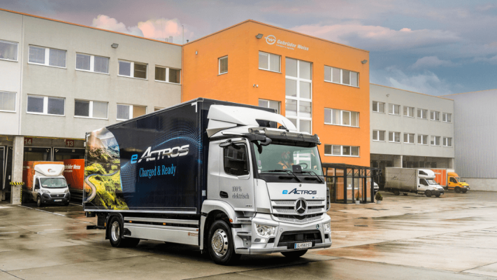
Gebrüder Weiss otestoval elektrický nákladní vůz na trase mezi Vídní a západním Slovenskem.
Zdroj: Gebrüder Weiss

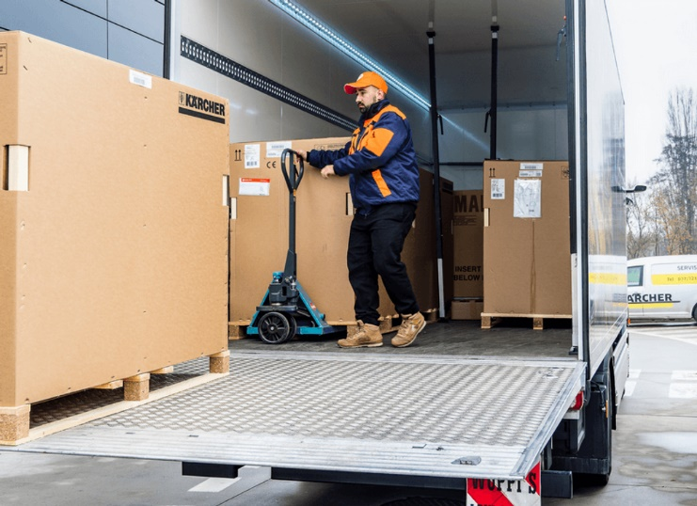
V rámci distribuční oblasti Senec na západním Slovensku doručoval vůz Mercedes eActros zásilky pro obchodního partnera.
Zdroj: Gebrüder Weiss

……………………………………………………………………………………………………………
O společnosti:
Společnost Gebrüder Weiss Holding AG se sídlem v rakouském Lauterachu je globálním poskytovatelem komplexních logistických služeb s přibližně 8 000 zaměstnanci a 180 vlastními pobočkami. Naposledy společnost dosáhla ročního obratu 2,5 miliardy eur (2021). Její portfolio zahrnuje dopravní a logistická řešení, digitální služby a řízení dodavatelského řetězce. Kombinace digitálních a fyzických odborných znalostí umožňuje společnosti rychle a pružně reagovat na potřeby zákazníků. Rodinná společnost, jejíž historie v dopravním odvětví sahá více než 500 let do minulosti, je dnes díky široké škále ekologických, ekonomických a sociálních opatření považována za průkopníka i v oblasti udržitelného hospodaření.
V České republice působí společnost Gebrüder Weiss spol. s r.o. od roku 1992, dnes zaměstnává 387 zaměstnanců v 10 pobočkách. Poskytuje tuzemské a mezinárodní pozemní přepravy, leteckou a námořní přepravu, skladovou logistiku a komplexní logistická řešení šitá na míru.
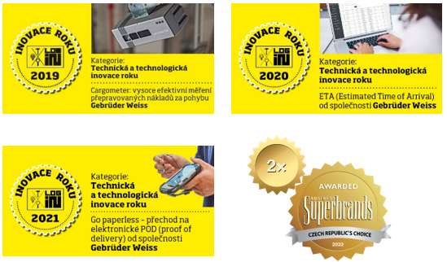
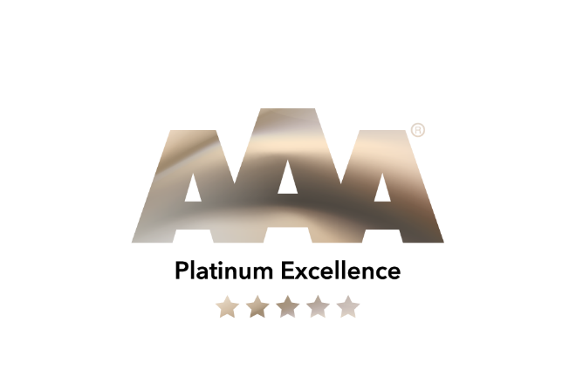

Kontakt
Šárka Hálová Michaela Němečková
Marketing Manager Gebrüder Weiss spol. s.r.o. Knowlimits
Tel.: +420 724 068 178 tel.: +420 73731 82 49
E-mail: sarka.halova@gw-world.com e-mail:nemeckova@know.cz
www.gw-world.com

